Тема недели «Профессии»
Дать элементарные представления о видах профессий. Воспитывать уважительное отношения к труду взрослых. Познакомить с профессиями.
Лепка
«Пластилиновые кирпичики»
Цель: учить разрезать пластилин на кусочки нужной при помощи стеки.
Рисование
«Волны»
Цель: Обучение новой техники рисования- рисования кистью в техники мазков.
Игра «У доктора»
Цель: Активизировать мышцы нижней челюсти
Ход: Вспомните с малышом, как доктор обследовал его горлышко, когда он болел. Рассмотрите картинку. Предложить поиграть в доктора и пациента: вы будите доктором, а ребенок – пациентом.
Скажите, что он должен открыть рот и удерживать его открытым несколько секунд, пока вы не осмотрите его горлышко (следите за тем что бы двигалась только нижняя челюсть, язык и губы при выполнении упражнения должны быть расслаблены.

Игра «Ой, ушко болит»
Цель: Округлять губки.
Понадобится: Красивый яркий платок, кукла.
Ход: Покажите ребенку картинку. Объясните почему у девочки привязана щека. У Кати болит ушко и поэтому она плачет. Возьмите куклу (завяжите платок на ухо, предложите покачать куклу, спеть песенку: «О-о-о!»
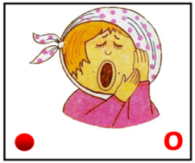
Игра «Посмотри скорей во двор...»
Цель: уточнять движения органов артикуляционного аппарата при произнесении звука [Ф] — показывать верхние зубки, приподнимая верхнюю губу.
Оснащение: картинка с изображенным ровным и высоким забором.
Ход игры:
Посмотри скорей во двор —
Появился там забор.
Наш забор не простой,
Ровный он и большой.
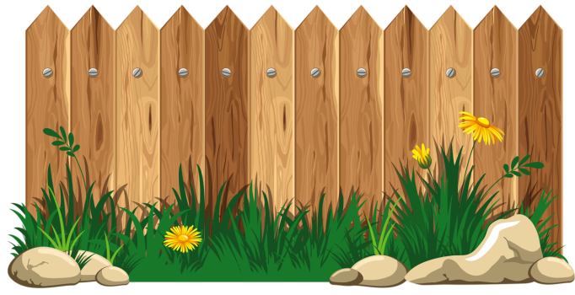
-Постройте забор и спрячьте за ним язычок. Показ:
1) открой рот;
2) поставь зубки вот так (верхние зубы на нижнюю губу. Ребенок не должен закусывать и втягивать губу в рот). Обязательно полюбуйтесь в зеркало на красивый заборчик, сделанный из зубок.

Игра «Боня-музыкант».
Цель: четко и правильно произносить звук [Б] в звукоподражаниях (бам, бам, бум-бум) и словах (Боня, бубен, барабан), продолжает развивать мелкую моторику и ориентировку в пространстве.
Оснащение: сюжетная картинка. Приложение
Ход игры: прочтите ребенку рассказ. Предложите найти музыкальные инструменты для Бони - провести указательным пальчиком по горизонтальной или вертикальной дорожке, идущей от Бони к музыкальному инструменту, находящемуся в конце каждой дорожки. Расскажите ребенку: «Бонн пошла на парад. Весело, играет музыка. Слышит Бонн: "Бум-бум-бум!". Очень ей понравился инструмент, издающий такие звуки, и решила она его поискать. Перед ней две дорожки. По какой пойти? Помоги Боне. Проведи ее по той дорожке, в конце которой лежит бубен. В конце второй дорожки лежит барабан. Ударила Бонн в барабан, услышала: «Бам-бам-бам».
Вопросы:1. Как зовут девочку, которая любит играть на музыкальных инструментах?
2. Какие музыкальные инструменты нашла Боня?
3. Как играл бубен?
4. Как играл барабан?
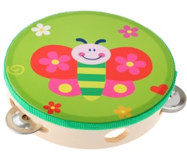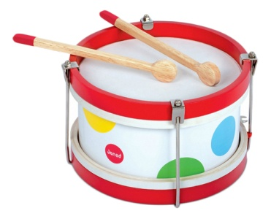
«Зайкина избушка» — русская народная сказка
Жили-были в лесу лисичка и зайка. Жили они неподалёку друг от друга. Пришла осень. Холодно стало в лесу. Решили они избушки на зиму построить. Лисичка построила себе избушку из сыпучего снежка, а зайчик — из сыпучего песка. Перезимовали они в новых избушках. Настала весна, пригрело солнце. Лисичкина избушка растаяла, а зайкина стоит, как стояла.
Пришла лисица в зайкину избушку, выгнала зайку, а сама в его избушке осталась.
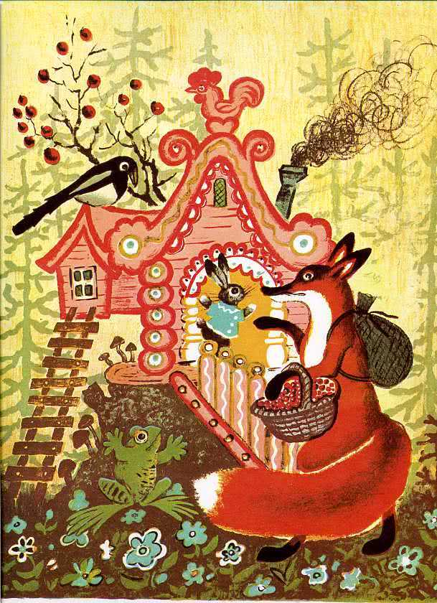
Пошёл зайка со своего двора, сел под берёзкою и плачет.
Идёт волк. Видит — зайка плачет.
— Чего ты, зайка, плачешь? — спрашивает волк.
— Как же мне, зайке, не плакать? Жили мы с лисичкой близко друг возле друга. Построили мы себе избы: я — из сыпучего песка, а она — из сыпучего снежка. Настала весна. Её избушка растаяла, а моя стоит, как стояла. Пришла лисичка, выгнала меня из моей избушки и сама в ней жить осталась. Вот я и сижу да плачу.
— Не плачь, зайка. Пойдём, я тебе помогу, выгоню лисичку из твоей избы.
Пошли они. Пришли. Волк стал на пороге зайкиной избушки и кричит на лисичку:
— Ты зачем залезла в чужую избу? Слезай, лиса, с печи, а то сброшу, побью тебе плечи. Не испугалась лисичка, отвечает волку:
— Ой, волк, берегись: мой хвост что прут, — как дам, так и смерть тебе тут.
Испугался волк да наутёк. И зайку покинул. Сел опять зайка под берёзкой и горько плачет.
Идёт по лесу медведь. Видит — зайчик сидит под берёзкой и плачет.
— Чего, зайка, плачешь? — спрашивает медведь.
— Как же мне, зайке, не плакать? Жили мы с лисичкой близко друг возле друга. Построили мы себе избы: я — из сыпучего песка, а она — из сыпучего снежка. Настала весна. Её избушка растаяла, а моя стоит, как стояла. Пришла лисичка, выгнала меня из моей избушки и сама там жить осталась. Так вот я сижу и плачу.
— Не плачь, зайка. Пойдём, я тебе помогу, выгоню лисичку из твоей избы.
Пошли они. Пришли. Медведь стал на пороге зайкиной избушки и кричит на лисичку:
— Зачем отняла у зайки избу? Слезай, лиса, с печи, а то сброшу, побью тебе плечи.
Не испугалась лисичка, отвечает медведю:
— Ох, медведь, берегись: мой хвост что прут,— как дам, так и смерть тебе тут.
Испугался медведь да наутёк и зайку одного покинул.
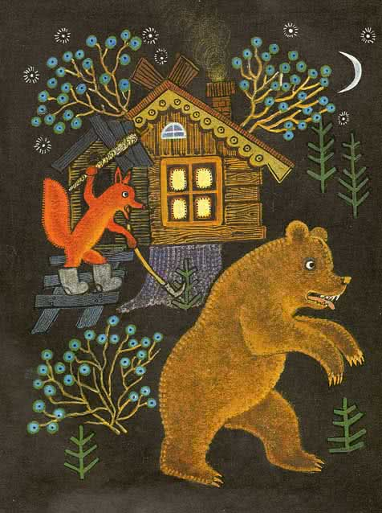
Опять пошёл зайка со своего двора, сел под берёзкою и горько плачет. Вдруг видит — идёт по лесу петух. Увидел зайчика, подошёл и спрашивает:
— Чего, зайка, плачешь?
— Да как же мне, зайке, не плакать? Жили мы с лисичкой близко друг возле друга. Построили мы себе избы: я — из сыпучего песка, а она — из сыпучего снежка. Настала весна. Её избушка растаяла, а моя стоит, как стояла. Пришла лисичка, выгнала меня из моей избушки и сама там жить осталась. Вот я сижу да плачу.
— Не плачь, зайка, я выгоню лису из твоей избушки.
— Ой, петенька,— плачет зайка,— где тебе её выгнать? Волк гнал — не выгнал. Медведь гнал — не выгнал.
— А вот я выгоню. Пойдём,— говорит петух. Пошли.
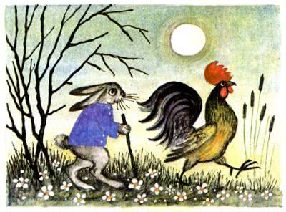
Вошёл петух в избушку, стал на пороге, кукарекнул, а потом как закричит:
— Я — петух-чебетух,
Я — певун-лопотун,
На коротких ногах,
На высоких пятах.
На плече косу несу,
Лисе голову снесу.
А лисичка лежит и говорит:
— Ой, петух, берегись: мой хвост что прут,— как дам, так и смерть тебе тут.
Прыгнул петушок с порога в избу и опять кричит:
— Я — петух-чебетух,
Я — певун-лопотун,
На коротких ногах,
На высоких пятах.
На плече косу несу,
Лисе голову снесу.
И — прыг на печь к лисе. Клюнул лису в спину. Как подскочит лисица да как побежит вон из зайкиной избушки, а зайка и двери захлопнул за нею.
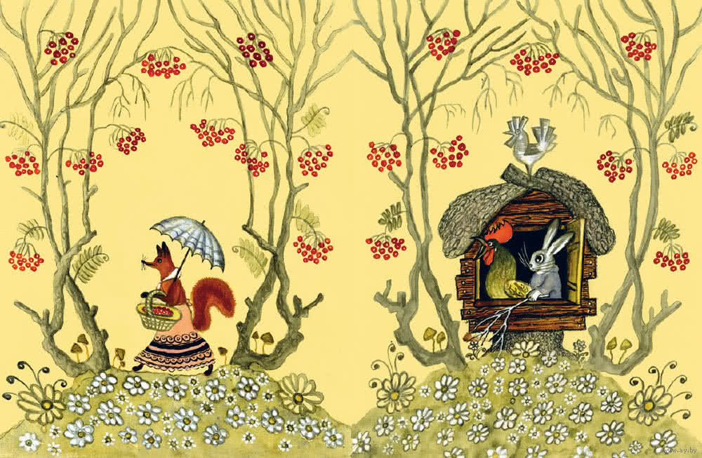
И остался он жить в своей избушке вместе с петушком.
(Илл. Ю.Васнецов)

